**Недельная сводка МО МВД России «Ордынский» на территории Ордынского района**

С 5 по 12 февраля на территории района зарегистрировано 4 преступления. Выявлено 35 административных правонарушений, из которых 11 нарушений общественного порядка.

На дорогах Ордынского района инспекторами ДПС ОВ ДПС ГИБДД МО МВД России «Ордынский» выявлено 106 административных правонарушения в области дорожного движения, 8 водителей нарушили правила перевозки детей, за управлением автомототранспортом без соответствующих документов к административной ответственности привлечен 1 водитель.

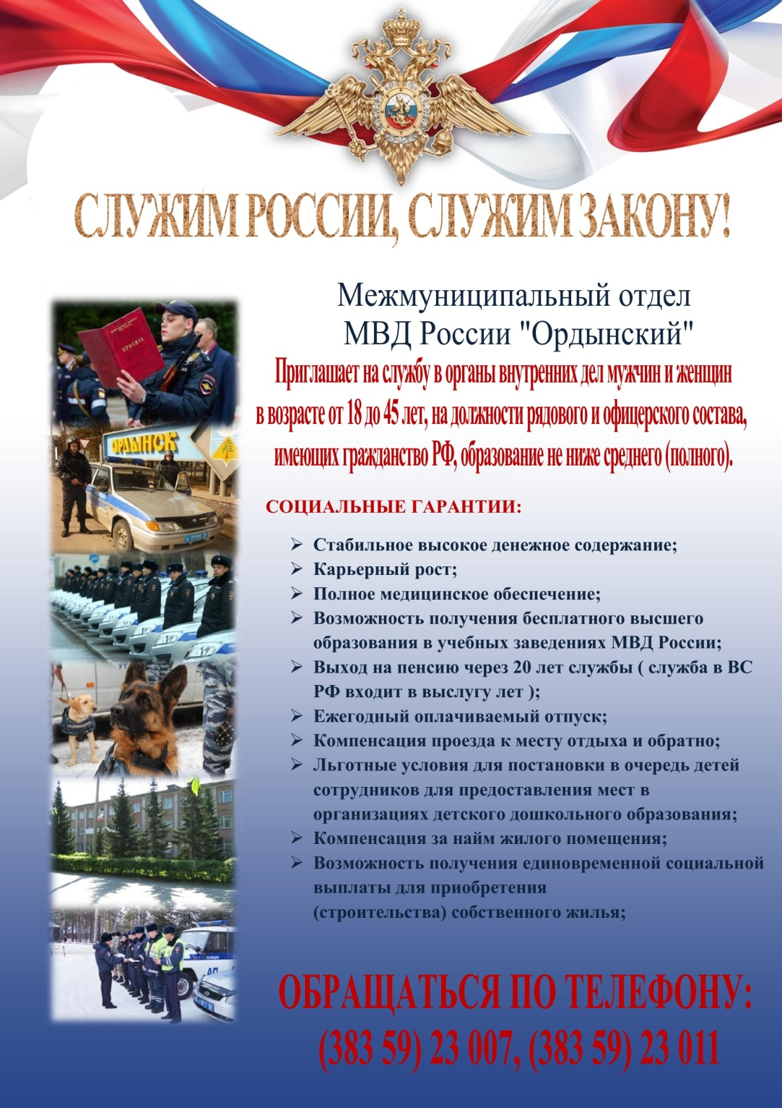

***Сотрудники Ордынской полиции встретились с учащимися МКОУ Кирзинской СОШ***

В МО МВД России «Ордынский», прошла встреча учащихся Кирзинской школы с сотрудниками полиции. Она началась с выступления начальника отделения по работе с личным составом подполковника внутренней службы Хадеева А.М.. Алексей Михайлович рассказал ребятам об условиях поступления на учебу в учебные заведения системы МВД, льготах и социальных гарантиях, предоставляемых сотрудникам органов внутренних дел и курсантам учебных заведений, познакомил с историй образования Ордынской полиции.

Заместитель начальника отделения УУПиПДН подполковник полиции Мисюк Н.Н, провела беседу о профилактике преступлений и правонарушений несовершеннолетними. Наталья Николаевна заострила внимание на том, что в первую очередь родители несут полную ответственность за жизнь и здоровье своих детей (согласно статей 63, 65 Семейного кодекса РФ; ст.5, 35, Административного кодекса РФ); родители принимают меры по недопущению нахождения в общественных местах несовершеннолетних в возрасте с 7 - 14 лет - после 21 часа, несовершеннолетних в возрасте с 14 - до 18 лет - после 22 часов, без сопровождения ими. Помимо этого ребятам были разъяснены их права и обязанности в соблюдении Российского законодательства. Сотрудники полиции также рассказали ребятам об основных положениях Федерального закона "Об охране здоровья граждан от воздействия окружающего табачного дыма и последствий потребления табака".

Доброжелательная атмосфера общения способствовала развитию оживленного интереса ребят к изучению правовых основ, формированию активной гражданской позиции, соблюдению Правил дорожного движения и профилактике травматизма. Ребят интересовали вопросы, связанные с деятельностью полиции, и многие другие. Сотрудники в погонах подробно ответили на все интересующие вопросы.

Полицейские уверены, что подростки из этих встреч извлекут максимум пользы: повысят свою правовую грамотность, что, в свою очередь, убережет их от необдуманных поступков, а также предостережет от ситуаций, в которых они могут стать жертвами преступления.

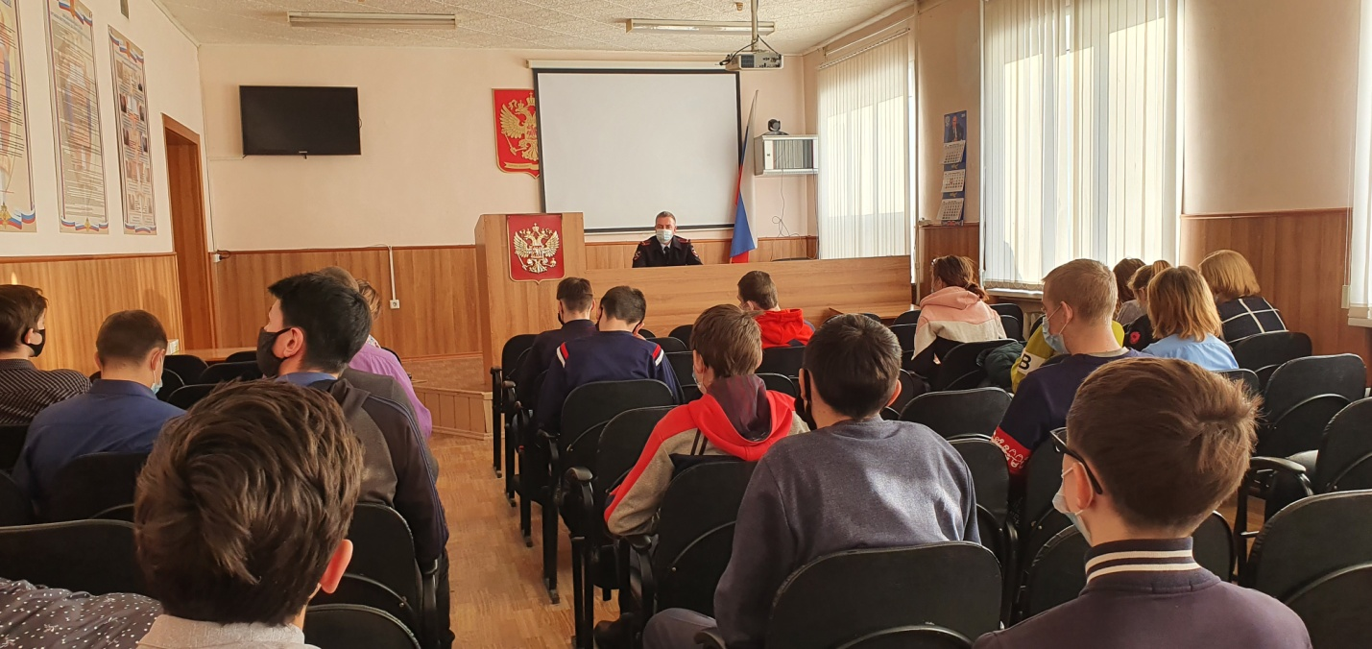

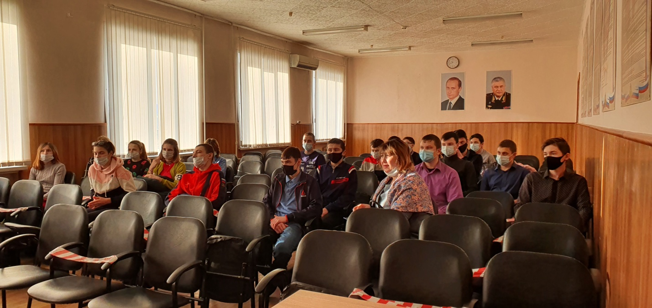

***На территории Ордынского и Кочковского районов проводится оперативно-профилактическое мероприятие под условным названием "Дебитор"***

17 февраля на территории Ордынского и Кочковского районов сотрудниками Госавтоинспекции и службы судебных приставов в целях повышения эффективности работы по взысканию штрафов, наложенных за административные правонарушения в сфере обеспечения безопасности дорожного движения, осуществления фактического окончания исполнительных производств, обеспечения принципа неотвратимости наказания за административные правонарушения в области безопасности дорожного движения пройдет оперативно-профилактическое мероприятие под условным названием «Дебитор».

Госавтоинспекция напоминает, что в соответсвиии с действующим законодательством административные штрафы необходимо оплачивать в течение 60 дней с момента вступления в законную силу соответствующего постановления. За несвоевременную оплату, согласно ст. 20.25 КоАП РФ, нарушителю грозит штраф в двукратном размере неоплаченного штрафа или административный арест до 15 суток, или обязательные работы до 50 часов. В счет погашения долга может быть наложен арест на имущество либо банковский счет граждан. С даты вынесения постановления в 20-дневный срок можно оплатить штраф ГИБДД со скидкой 50%, скидка не распространяется на грубые нарушения, а также, если многие их них совершены повторно.

Кроме этого, одной из санкций к гражданам с имеющейся задолженностью предусмотрено временное ограничение на пользование специальным правом в виде управления транспортным средством, что влечет за собой обязательные работы на срок до 50 часов или лишение специального права на срок до 1 года.

Госавтоинспекция призывает участников дорожного движения соблюдать ПДД РФ, а также сроки добровольной и своевременной уплаты штрафов.

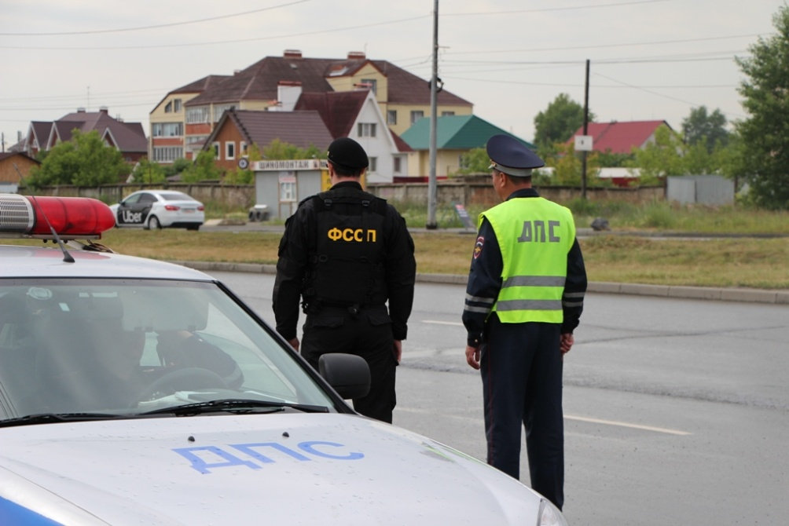

***На территории Ордынского и Кочковского районов проводится оперативно-профилактическое мероприятие под условным названием "Тонировка"***

Анализ деятельности подразделений Госавтоинспекции показывает рост выявленных в прошлом году нарушений ПДД, связанных с управлением транспортными средствами со стеклами, светопропускание которых не соответствует требованиям технического регламента о безопасности дорожного движения. Применяемые к этой категории правонарушителей меры административного воздействия не исключают факты совершения ими повторного нарушения.

Управление такими автомобилями не только создают угрозу безопасности дорожного движения, но и позволяют нарушителю скрывать совершение иных противоправных действий (нарушение пользования ремней безопасности, правил пользования телефоном, перевозка запрещенных предметов), а также показывает открытое пренебрежение к требованиям законодательства.

В связи с чем, на территории Новосибирской области с 24.02.2021 по 26.02.2021 пройдет оперативно-профилактическое мероприятие под условным названием «Тонировка» направленное на исключения из участия в дорожном движении транспортных средств, коэффициент светопропускаемости стекол, которых не соответствует нормативным требованиям

Госавтоинспекция призывает участников дорожного движения соблюдать ПДД РФ.